Termine, die im Pfarrbüro bekannt sind:
2.11. 16.00 Uhr K.O.T. für Erwachsene, Weierstraße 25
17.30 Uhr Gedenkgottesdienst in Mechernich
20.00 Uhr Nachtreffen Wallfahrt, Johanneshaus Mechernich
4.11. 15.00 Uhr Seniorennachmittag in Kolvenbach
5.11. 9.30 Uhr Frühstückstreffen in Strempt Pfarrheim
18.00 Uhr Vorbereitungstreffen Weltjugendtag, Johanneshaus
7.11. 10.00 Uhr Besinnungstag Caritas, Johanneshaus Mechernich
  - / 8.11. PGR- und KV-Wahlen in Mechernich, Strempt,
Harzheim, Holzheim, Nöthen
8.11. 10.45 Uhr Familienmesse in Mechernich
17.00 Uhr Gedenkgang zur Reichsprogromnacht
10.11. 9.15 Uhr Realschulgottesdienst in Mechernich
15.00 Uhr Herbstgespräche, Johanneshaus Mechernich
14.11. / 15.11. PGR- und KV-Wahlen in Vussem u. Breitenb.
14.11.14 –19 Uhr Adventsbasar, Johanneshaus Mechernich
15.11. 9.30 Uhr Kinderkirche in Mechernich
10 – 17 Uhr Adventsbasar, Johanneshaus Mechernich
16.11. 14.30 Uhr Krankensalbungsgottesdienst in Mechernich
16.00 Uhr K.O.T. für Erwachsene, Weierstraße 25
19.11. 15.00 Uhr Seniorennachmittag Strempt im Pfarrheim
22.11. 11.00 Uhr Adventsbasar, Turnhalle Vussem
14 -18 Uhr Adventsbasar, Pfarrheim Nöthen
23.11. 19.30 Uhr Kleine Gemeinschaften, Johanneshaus Mechernich
24.11. 19.00 Uhr Taufgespräch für den Monat Dezember
25.11. 14.30 Uhr Krankensalbungsgottesdienst in Holzheim
20.00 Uhr Kleine Gemeinschaften, Johanneshaus Mechernich
27.11. 6.00 Uhr Frühschicht, Pfarrkirche Mechernich
28.11. 16.00 Uhr Adventsmarkt in Strempt
29.11. 11.00 Uhr Adventsmarkt in Strempt
10.45 Uhr Familienmesse in Mechernich

Termine für den Dezember-Pfarrverbundsbrief bitte bis zum 15.11. im Pfarrbüro melden.
----------------------------------------------------------------------------------------------------
Wichtige Telefonnummern:
Pfarrer Erik Pühringer 02443 / 2318 Pfarrbüro 02443 / 8640
Gemeindereferentin Maria Jentgen 02443 / 903249 Jugendbeauftragter Udo Breuer
Pastoralreferentin Helgard Hoeren 02443 / 1402
Homepage: www.st-johannes-mechernich.de

Telefonseelsorge: Ruf 0800/1110111 (gebührenfrei)

Pfarrbrief der Pfarrverbünde

Mechernich und Holzheim

St. Margareta St. Johannes B. St. Rochus

Vussem-Breitenbenden Mechernich Strempt

St. Lambertus St. Goar St. Willibrord

Holzheim Harzheim BAM - Nöthen

Ausgabe: 11 November 2009

Krankensalbung

Neben dem Sakrament der Versöhnung bereitet das Sakrament der Krankensalbung den meisten Gläubigen ein Problem.

Früher wurde dieses Sakrament „letzte Ölung“ genannt und meistens erst dann angefragt, wenn der Empfänger des Sakraments schon tot war. Doch dann brauchte er nicht mehr die Heilszusage Gottes, da er bereits in Gottes Hand angekommen war. Um diese Problematik zu lösen, wurde aus „letzter Ölung“ das Sakrament der Krankensalbung.

In diesem neuen Namen wird nun viel besser deutlich, worum es bei diesem Sakrament geht. So wie Jesus Kranken die Hände aufgelegt hat und sie geheilt hat, so sollen heute die Kranken durch die Krankensalbung erfahren, dass auch in ihrer Krankheit Gott sie nicht verlassen hat sondern ihnen zur Seite steht. Für die Spendung der Krankensalbung ist es dabei völlig unerheblich, wie gefährlich die Krankheit ist. Jeder, der durch Krankheit oder die Gebrechen des Alters sein Leben als bedroht ansieht – auch wenn der Arzt anderer Meinung sein sollte, kann die Krankensalbung empfangen und so erfahren, dass Gott an seiner Seite steht und ihn in der Krankheit begleitet und in Händen hält.

Am 16.11. in Mechernich und am 25.11. in Holzheim bieten wir einen Gottesdienst um 14.30 Uhr an, bei dem wir die Krankensalbung allen spenden, die für sich zu dem Entschluss gekommen sind, dass sie diesen Zuspruch Gottes in Krankheit und Alter gerne haben möchten. Nach der Messe findet noch ein gemütliches Beisammensein im Pfarrheim statt.
Ihr Erik Pühringer, Pfarrer

ALLGEMEINE INFORMATIONEN

Wahlaufruf
Am 7./8. November wird ein neuer PGR und die Hälfte des KV in allen Pfarrgemeinden gewählt. In Vussem-Breitenbenden wird eine Woche später gewählt. Bitte beachten Sie die Aushänge der Kandidaten und der Wahlzeiten in den jeweiligen Kirchen und gehen sie wählen.

Eine-Welt-Verkauf
Am 7. / 8. November werden wieder Produkte der Einen-Welt zu fairen Preisen für die Erzeuger im Anschluss an die Gottesdienste in Mechernich verkauft. Im Angebot sind: Tee, Kaffee, Schokolade, etc.

Kleine Gemeinschaften
Die nächsten Treffen der kleinen Gemeinschaften im Johanneshaus sind am Montag, dem 23. November um 19.30 Uhr oder am Mittwoch, dem
25. November um 20.00 Uhr. Weitere Interessenten sind herzlich eingeladen.

Treffen für den Weltjugendtag 2011
Alle interessierten Jugendlichen, die im Jahr 2009 14 Jahre werden oder älter sind, sind herzlich am 5. November um 18.00 Uhr ins Johanneshaus eingeladen. Gemeinsam planen wir, wie die religiöse Vorbereitung auf den Weltjugendtag mit Jugendmessen und Gesprächen über den Glauben aussehen kann. Falls jemand Interesse hat, aber an diesem Tag verhindert ist, bitte unbedingt im Pfarrbüro melden, damit wir ihn bei den weiteren Planungen einbeziehen können.

Advents- und Weihnachtsbasare
In den Pfarrgemeinden unserer Pfarrverbünde finden folgende Advents- und Weihnachtsbasare statt:
14.11. Mechernich Schwester Roggendorf von 14 – 19 Uhr
15.11. Mechernich Schwester Roggendorf von 10 – 17 Uhr
22.11. Turnhalle Vussem für Pater Leo ab 11.00 Uhr
22.11. Pfarrheim Nöthen von 14.00 bis 18.00 Uhr

Erwachsenentaufe
Anfang 2010 beginnen wir wieder mit einem Kurs zur Vorbereitung von Erwachsen auf die Taufe. Wer getauft werden möchte, möge sich bitte im Pfarrbüro melden. Falls Sie jemanden kennen, der eventuell getauft werden will, informieren Sie ihn bitte von diesem Angebot.

CARITAS / SENIOREN

Adventshaussammlung
In der Pfarrgemeinde St. Johannes B., Mechernich werden in der Zeit vom 21.11. bis 12.12. ehrenamtliche Helfer/innen für die pfarrliche Caritas Geld sammeln. Der Erlös ist ausschließlich für die Caritasarbeit in unserer Pfarrgemeinde bestimmt.

Sprechstunden der Caritas- Beratungsdienste in Mechernich
Der Caritasverband für die Region Eifel e.V. bietet regelmäßig kostenlose Sprechstunden für die Bereiche Schuldnerberatung, Rat und Hilfe sowie für die Allgemeine Sozialberatung im Caritashaus, Weierstraße 25 in Mechernich an. Die Mitarbeiterin der Schuldner- und Insolvenzberatung berät, unterstützt und hilft überschuldeten Menschen. Dabei geht es um Verhandlungen mit Gläubigern, um den Abbau von Überschuldung, um Pfändungsschutz und Existenzsicherung sowie um das Verbraucher-insolvenzverfahren ( Privatinsolvenz ).
Ansprechpartnerin in Mechernich: Diplom Sozialarbeiterin
Andrea Zens,Tel.: 02443 / 90 29 811
Offene Sprechstunde: dienstags 10 -12 Uhr, und nach Vereinbarung
Nähere Einzelheiten an den Schriftenständen in den Pfarrkirchen.

KOT für Erwachsene
Am 2. und 16. November findet von 16.00 bis 19.00 Uhr die „Kleine Offene Türe für Erwachsene“ im Caritashaus, Weierstraße 25, statt.

Seniorentreffen
Mechernich jeden Donnerstag ab 14.00 Uhr im Johanneshaus
Vussem Dienstagstreff am 10.11. um 15.00 Uhr im Pfarrheim
Strempt am 19.11. um 15.00 Uhr im Pfarrheim
Kolvenbach am 4.11. um 15.00 Uhr im Bürgerhaus

INFORMATIONEN ZU GOTTESDIENSTEN
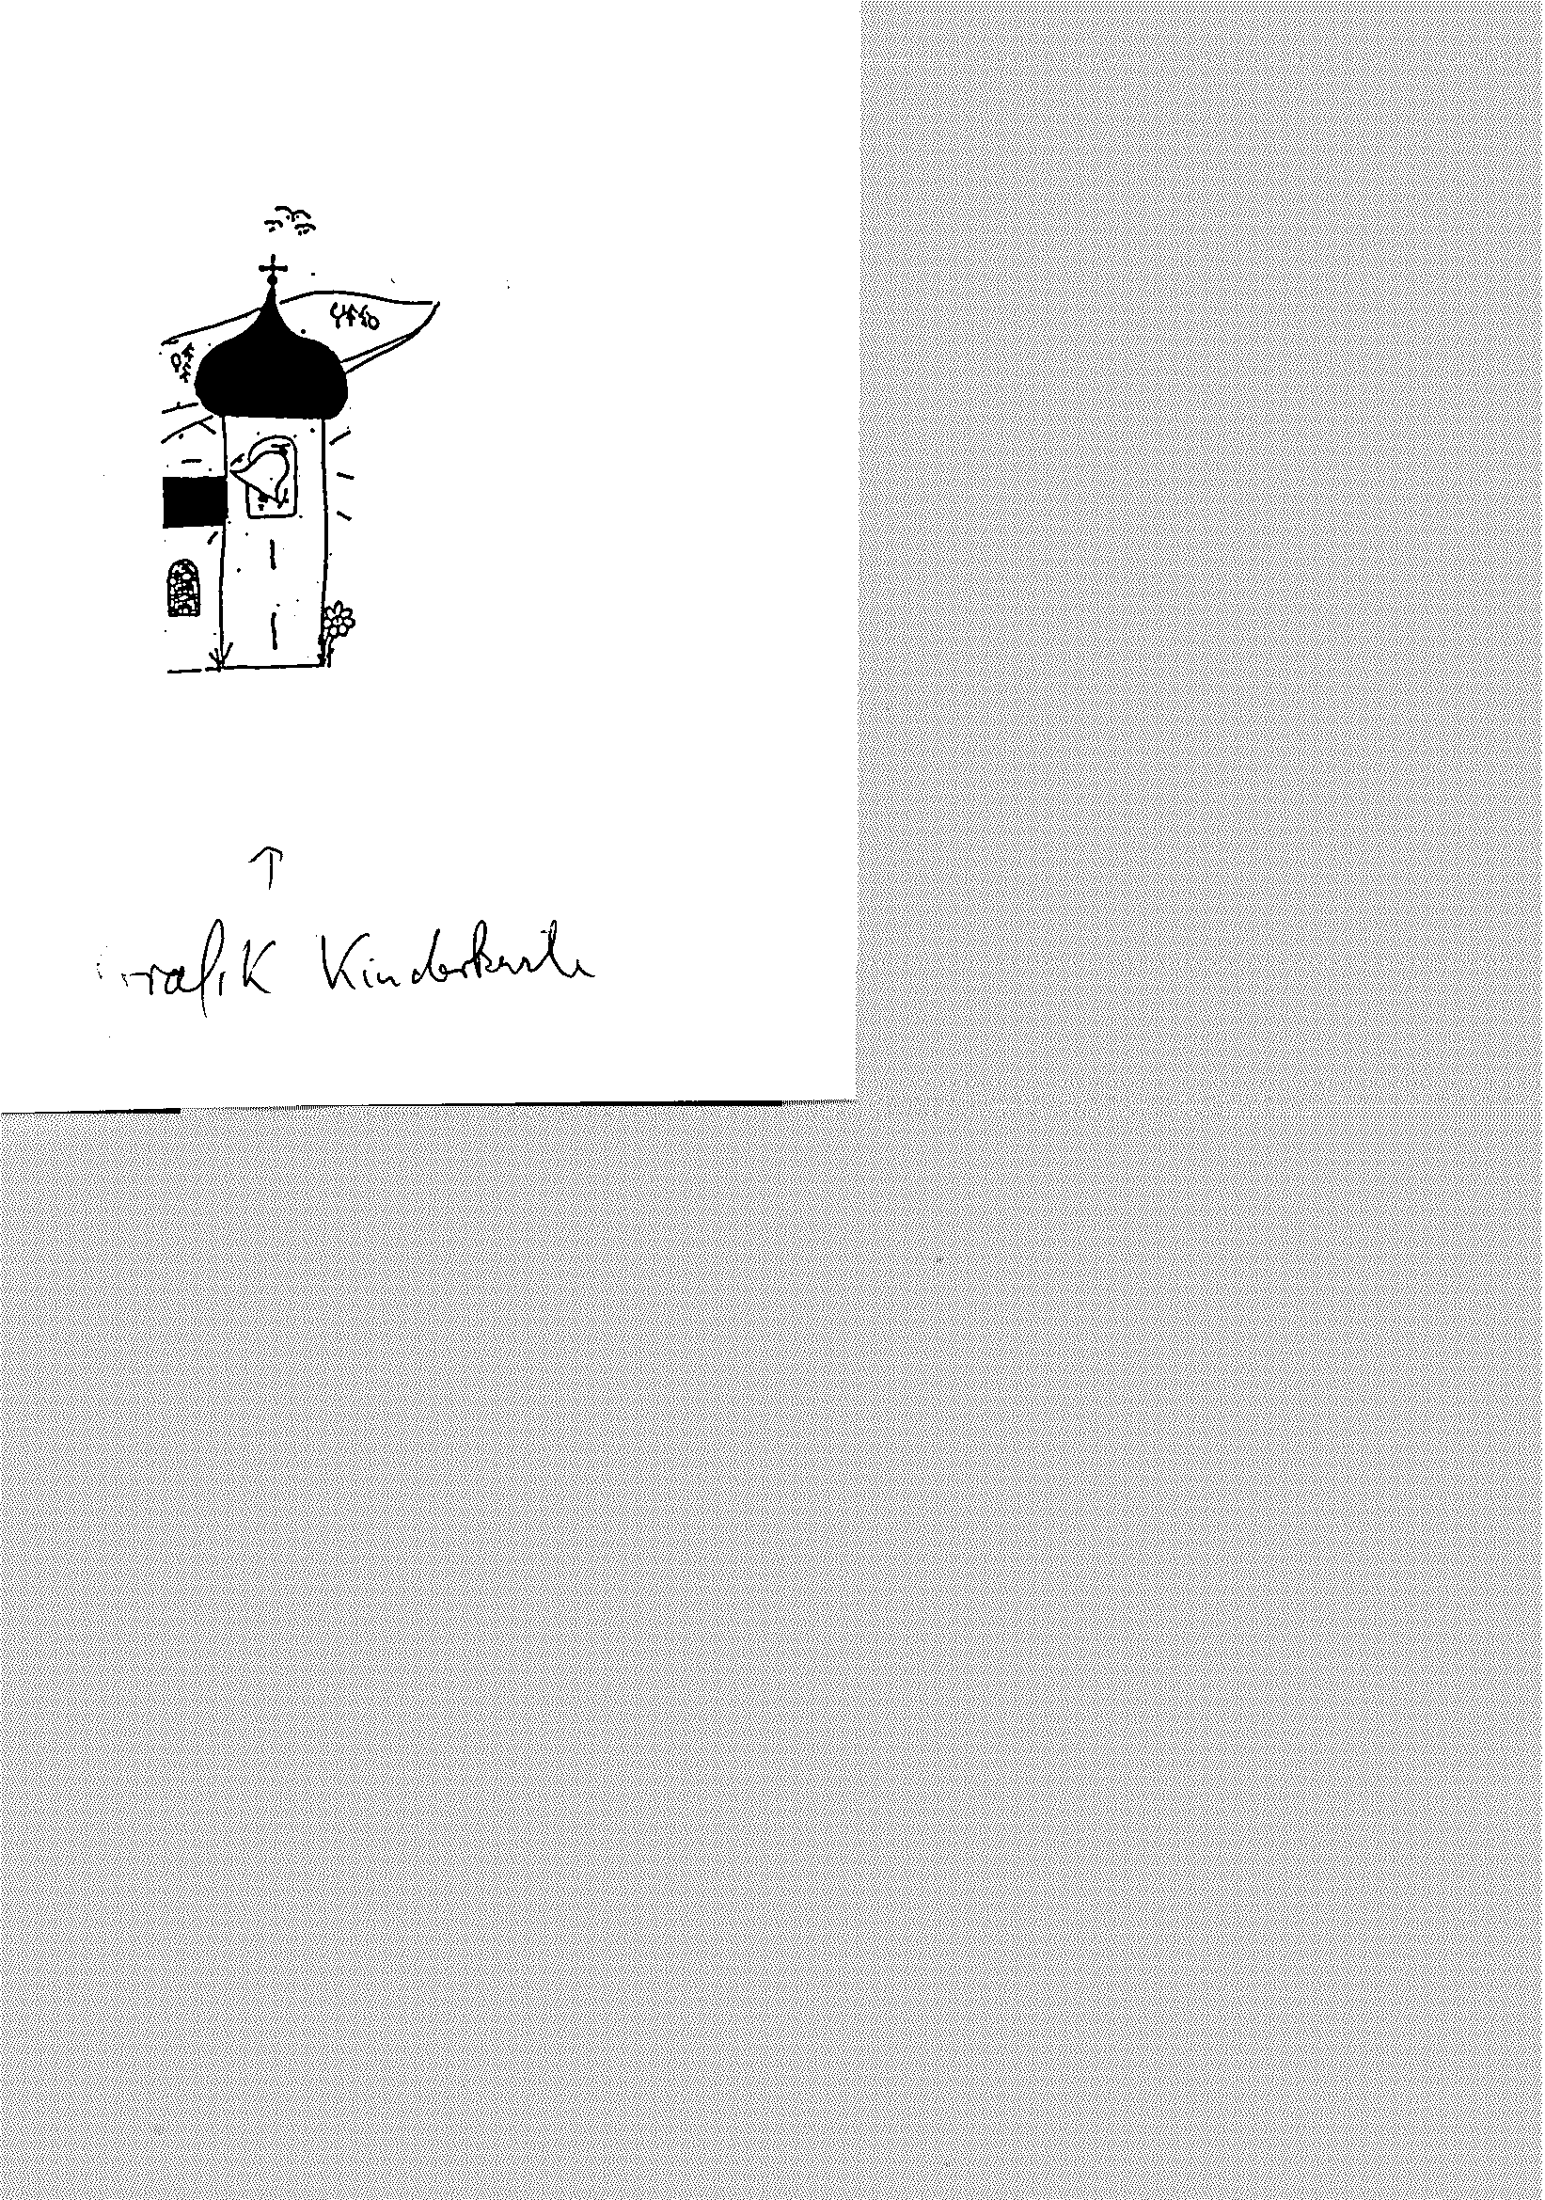
Wann: Sonntag, 15. November 2009
Um: 9.30 Uhr
Wo: St. Johannes B ., Mechernich
Thema: St. Martin – Bitte Laternen mitbringen!

Kinderkirche

Familienmesse
Sonntag, den 8. November feiern wir um 10.45 Uhr gemeinsam in der Pfarrkirche einen Familiengottesdienst zum Thema: ,, Wie können wir helfen?“ Nach dem Gottesdienst sind die Erwachsenen zu Kaffee und Sprudel und die Kinder zu Kakao eingeladen.

Familienmessen im Advent
Wie in den vergangenen Jahren werden auch in diesem Jahr die Messen an den Sonntagen im Advent speziell für Kinder und Familien vorbereitet. In diesem Jahr befasst sich der Familienmesskreis mit dem Thema: „Wir warten auf Weihnachten – alte Traditionen, neu entdecken.“ ( Adventkranz, Engel, Baum, Geschenke, Krippe) Beginn der Familienmessen ist jeweils sonntags um 10.45 Uhr in der Pfarrkirche Mechernich.

Vorstellgottesdienste zur Erstkommunion 2010
Die Erstkommunionkinder des kommenden Jahres stellen sich in ihren Pfarrgemeinden vor in den Messen
am 21.11. um 17.30 Uhr in Mechernich und um 19.00 Uhr in Vussem
am 22.11. um 9.15 Uhr in Holzheim und um 10.45 Uhr in Harzheim
am 25.11. um 19.00 Uhr in Strempt
am 28.11. um 19.00 Uhr in Nöthen.
Für die Kinder wäre es schön, wenn viele von Ihnen kommen würden, um mit den Kommunionkindern und ihren Familien gemeinsam Gottesdienst zu feiern.

Frühschicht
Auch in diesem Jahr sind Sie wieder herzlich zu unserer Adventfrühschicht eingeladen. Wir treffen uns jeden Freitag im Advent um 6:00 Uhr in der Pfarrkirche und stimmen uns durch Meditation, Gebet und Singen auf Weihnachten ein. Anschließend gehen wir ins Johanneshaus zum Frühstücken. Freitag, den 27. November beginnen wir mit unserer Frühschicht. Da wir für das Frühstück einiges besorgen müssen, bitten wir um eine Anmeldung bis Freitag 20. November.

AUS DER K.O.T. JO4YOU IM SCHULZENTRUM

Öffnungszeiten
Die Kleine Offene Tür Jo4You hat im November wie folgt geöffnet:
Montag 12.30 – 18.30 Uhr
Dienstag 12.30 – 18.30 Uhr
Mittwoch – Freitag 12.30 – 20.30 Uhr
In der K.O.T. könnt ihr andere Kinder und Jugendliche treffen, euch unterhalten, basteln, neue und alte Spiele spielen, ...

STATISTIK DES VERGANGENEN MONATS

Durch die Taufe wurde in unseren Pfarrverbund aufgenommen:
am 24.10. in Nöthen Maximilian Armborst
am 31.10. in Strempt Kiana Grendel

Im Monat Oktober verstarben:
Hans-Peter Traber Bleibergstr. 5, Mechernich
Hubert Hees, Wallerfangen, früher Mechernich
Gertrud Emonds geb.Moersch Kreuserstift, vorher Strempt

Krankensalbungsgottesdienst
Wir feiern in Mechernich Montag, den 16.November um 14.30 Uhr einen Krankensalbungsgottesdienst. Im Anschluss hieran sind Sie alle ins Johanneshaus zu Kaffee und Kuchen eingeladen.
Mittwoch, den 25. November feiern wir um 14.30 Uhr einen Krankensalbungsgottesdienst in der Pfarrkirche in Holzheim. Im Anschluss hieran sind Sie eingeladen, zu Kaffee und Kuchen im Pfarrheim.

Weltgebetstag 2010: Kamerun
Herzliche Einladung zum Kulturabend am Donnerstag, den 12.11.09
um 19.00 Uhr ins Pfarrheim Kall. Beim Kulturabend wird ihnen Kamerun in Bildern, Musik, Literatur nähergebracht. Anmeldung bei Frau Hövel,
Tel. 02441 / 4545 oder Frau Keller, Tel.48839.

Gedenken an die Reichsprogromnacht
Am Sonntag, 8.11., findet wieder ein Gedenkgang zur Erinnerung an die Opfer des Nationalsozialismus statt. Wir treffen uns um 17.00 Uhr am Gedenkstein für die in Mechernich ermordeten Zwangsarbeiter in der Marienau ( Nähe Rewe, früher Extramarkt). Von dort gehen wir zur kath. Kirche und dann zum Dietrich-Bonhoeffer-Haus der evangl. Kirche.
Neben dem Gedenken an die ermordeten Zwangsarbeiter und Juden werden auch die Opfer der Euthanasieprogramme im Mittelpunkt des Gedenken stehen.
Mo. – Fr. 11.45 Uhr Mechernich Mittagsandacht
dienstags 19.00 Uhr Vussem Abendgebet

So. 1.11. 9.00 Uhr Vussem mit Gräbersegnung
9.00 Uhr Holzheim mit Gräbersegnung
11.00 Uhr Mechernich mit Gräbersegnung
14.00 Uhr Breitenbenden Statio mit Gräbersegnung
15.00 Uhr Harzheim Andacht mit Gräbersegnung
15.30 Uhr Strempt mit Gräbersegnung

Mo. 2.11. 17.30 Uhr Mechernich Gedenkgottesdienst

Di. 3.11. 9.00 Uhr Mechernich
18.00 Uhr Kolvenbach vorher Gräbersegnung

Mi. 4.11. 9.00 Uhr Holzheim
19.00 Uhr Strempt

Do. 5.11. 9.00 Uhr Vussem
19.00 Uhr Nöthen

Sa. 7.11. 17.30 Uhr Strempt
17.30 Uhr Mechernich
17.30 Uhr Vussem Andacht St. Martin
19.00 Uhr Holzheim

So. 8.11. 9.15 Uhr Nöthen Kirmes mit Kranzniederleg. a. Ehrenmal
9.30 Uhr Breitenbenden Wortgottesdienst
10.45 Uhr Harzheim
10.45 Uhr Mechernich Familienmesse
12.00 Uhr Mechernich Taufe

Mo. 9.11. 10.00 Uhr Nöthen Kirmesmontag mit Gräbersegnung

Di. 10.11. 9.15 Uhr Mechernich mit Realschulgottesdienst
18.00 Uhr Kolvenbach

Mi. 11.11. 9.00 Uhr Holzheim
19.00 Uhr Strempt

Do. 12.11. 9.00 Uhr Vussem
19.00 Uhr Nöthen

Sa. 14.11. 17.30 Uhr Mechernich
19.00 Uhr Vussem
19.00 Uhr Nöthen

So. 15.11. 9.30 Uhr Vussem Gang zum Ehrenmal
10.00 Uhr Breitenbenden Wogo, anschl. Gang z.Ehrenmal
11.00 Uhr Strempt, Wogo, anschl. Gang z. Ehrenmal
So. 15.11. 9.15 Uhr Holzheim
10.45 Uhr Harzheim
10.45 Uhr Mechernich mit Gang zum Ehrenmal
17.00 Uhr Strempt Andacht St. Martin, anschl. Martinszug

Mo. 16.11. 14.30 Uhr Mechernich mit Krankensalbung

Di. 17.11. 9.00 Uhr Mechernich
18.00 Uhr Kolvenbach

Mi. 18.11. 9.00 Uhr Holzheim
10.00 Uhr Vussem Missionshaus
19.00 Uhr Strempt

Do. 19.11. 9.00 Uhr Vussem
19.00 Uhr Nöthen

Fr. 20.11. 10.00 Uhr Breitenbenden St. Michael

Sa. 21.11. 17.30 Uhr Mechernich mit Vorstellung Kokis
19.00 Uhr Vussem mit Vorstellung Kokis
19.00 Uhr Nöthen

So. 22.11. 9.15 Uhr Holzheim mit Vorstellung Kokis
9.30 Uhr Breitenbenden Wortgottesdienst
10.45 Uhr Mechernich mit Kinder Wogo
10.45 Uhr Harzheim mit Vorstellung
12.00 Uhr Taufe Harzheim

Di. 24.11. 9.00 Uhr Mechernich
18.00 Uhr Kolvenbach

Mi. 25.11. 10.30 Uhr Mechernich Grundschulgottesdienst
14.30 Uhr Holzheim mit Krankensalbung
19.00 Uhr Strempt Vorstellung Kokis

Do. 26.11. 9.00 Uhr Vussem
19.00 Uhr Nöthen

Fr. 27.11. 11.30 Uhr Mechernich Kiga-Wogo

Sa. 28.11. 17.30 Uhr Mechernich
19.00 Uhr Strempt
19.00 Uhr Nöthen Vorstellung Kokis

So. 29.11. 9.15 Uhr Holzheim
9.30 Uhr Breitenbenden Wortgottesdienst
10.45 Uhr Mechernich Familienmesse
10.45 Uhr Harzheim
12.00 Uhr Mechernich Taufe

